2014年10月高等教育自学考试全国统一命题考试
公安信息学试卷
(课程代码00372)
一、单项选择题(本大题共l0小题，每小题l分，共l0分)
在每小题列出的四个备选项中只有一个是符合题目要求的，请将其选出并将“答题卡”
的相应代码涂黑。宋涂、错涂或多涂均无分。
1.由信息到知识是知识发现的过程，是把隐性知识转化为显性知识的过程，下列不属于这
种过程的是
A.申农提出狭义信息论
B.牛顿发现万有引力定律
C.达尔文提出进化论
D.宾馆记录客人住宿时间
2．在常见的信息系统中，数据处理系统的缩写是
A.DPS
B.OAS
C.DSS
D.MIS
3．在公安信息系统开发与维护的过程中，为了发现错误而执行程序的过程称为
A.系统更新
B.系统运行
C.系统测试
D.系统扩展
4．公安信息有别于其他信息的一个重要特征是它的
A.复杂性
B.时效性
C.可信性
D.广泛性
5．《中华人民共和国计算机信息系统安全保护条例》中规定主管全国计算机信息系统安全保护工作的主要部门是
A.保密局
B.公安部
C.安全局
D.工业与信息化部
6．从时间上看，从与课题相关起止年代由远而近地开始查找的信息检索方法是
A.回溯检索法
B.顺查法
C.位置检索法
D.倒查法
7.内容整理主要是指对信息资料的分类、数据的汇总、观点的归纳和总结等，内容整理不包括
A.结论整理
B.分类整理
C.数据整理
D.观点整理
8．电子警务的安全保障体系包括网络安全和
A.实体安全
B.数据库安全
C.信息安全
D.应用系统安全
9.基本的信息系统包括基于计算机的数据库系统和
A.数据库操作子系统
B.应用子系统
C.程序管理子系统
D.网络系统
10．公安机关各层级对公安信息的使用要求不同，其中最高层需要使用的信息主要是
A.工作业务信息
B.管理控制信息
C.综合整理信息
D.战略计划信息
二、多项选择题(本大题共l0小题，每小题2分，共20分)
卡”的相应代码涂黑。未涂、错涂、多涂或少涂均无分。
ll.公安机关最主要的资源包括[最新年份咨询qq593777558]
A.人力资源
B.法律资源
C.警用装备资源
D.信息资源
E.网络资源
12.制作简单的可行性分析报告包括的内容有
A.可行性论证
B.引言
C.拟建系统的候选方案
D.结论
E.系统建设的背景、必要性、意义
13．下列属于常见的信息系统类型的有
A.战略信息系统
B.决策支持系统
C.数据处理系统
D.管理信息系统
E.办公自动化系统[[微信公众号：ikaoti]
14．下列能作为定性分析方法的有
A.归纳法
B.演绎法
C.统计法
D.实证法
E.分析与综合法
15.关于Internet(内联网)的特点，下列说法正确的有[[微信公众号：ikaoti]
A.信息格式统一
B.保护原有资源
C.信息传递更快捷方便[最新年份咨询qq593777558]
D.具有多媒体和动态交互功能
E.开发方便，容易与Internet相连接
16．有效防治计算机病毒的技术手段有
A.文件加密
B.病毒防火墙
C.系统安全
D.断开网络
E．查杀病毒软件
17．公安信息系统评价的指标包括[本科目答案页面导航：http://zk.ikaoti.cn/zikao.htm]
A.转换指标
B.数据指标
C.经济指标
D.性能指标
E.管理指标
18.通信系统模型包括
A.信源
B.发送设备
C.信道
D.接收没备
E.信宿
19.按记录载体分，公安信息可分为
A.实物型信息
B.实对型信息[本科目答案页面导航：http://zk.ikaoti.cn/zikao.htm]
C.历史型信息
D.文献型信息
E.预测型信息
20.信息调查报告一般包括
A.题目
B.正文
C.结论
D.序言
E.附录和参考文献
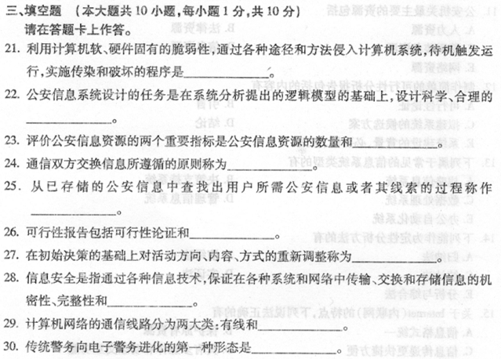四、名词解释题（本大题共5小题，每小题3分。共15分)
31．TCP/IP
32.公安信息存储
33.定性分析
34.办公自动化系统
35.语法信息
五、简答题（本大题共5小题。每小题5分，共25分)
36．简述公安信息分析与研判的含义。
37.简述公安系统中，公安信息资源的管理与协调功能。
38.简述信息收集方法中的使凌法。
39.简述公安计算机网络的总体设计结构。
40.简述数字签名作为一种安全技术应满足的条件。
六、论述题（本大题共2小题，每小题10分，共20分）
41.试述电子警务的工作模式，并结合不同模式分斩公安机关治安管理和宾馆、网吧等特殊行业管理分别属于哪类工作模式。
42.结合目前因特网常见信息检索工具，论述网络信息检索系统是如何工作的。

